Progresjonsrapport

Vi startet det hele med å lage et utkast til et UML diagram:

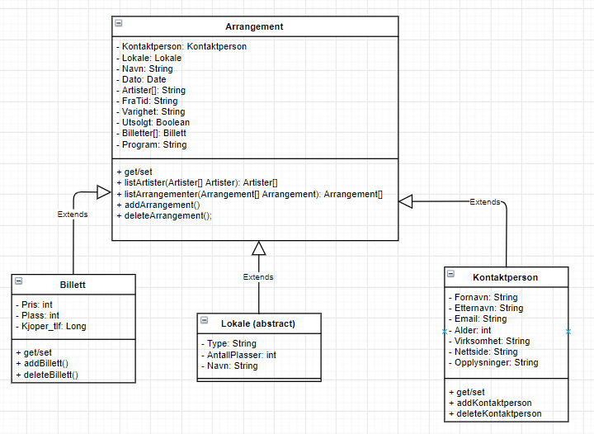

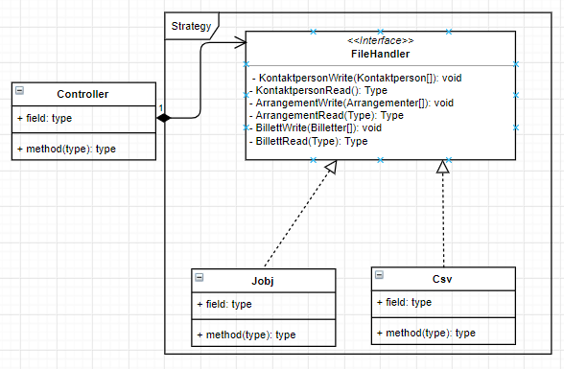

Det hele startet med at vi satt oss ned og ble litt kjent med hverandre. Vi bestemte oss for å møtes ofte slik at vi kunne komme raskt i gang med tanke på at flere av oss hadde mange andre fag å jobbe med. Vi fikk dannet Git og facebook-gruppe under første møte. Dermed ble hele kommunikasjonen videre mye enklere. I tillegg fikk vi booket rom til neste møte, og slik fortsatte det..

Vi har fått lagt til alle attributter (og setter/getter og konstruktør) vi trenger i de klassene som er representert i UML diagrammet. Samt noen “tomme” metoder i hver klasse.

Vi har laget GUI med de fleste av elementene som vi trenger, som kjører når programmet kjøres, se bilde.

Vi i gruppen startet å fordele en del oppgaver i Trello slik at vi kunne ha et system på det vi gjorde. Mye har blitt gjort i løpet av den korte tiden, og mye må gjøres.

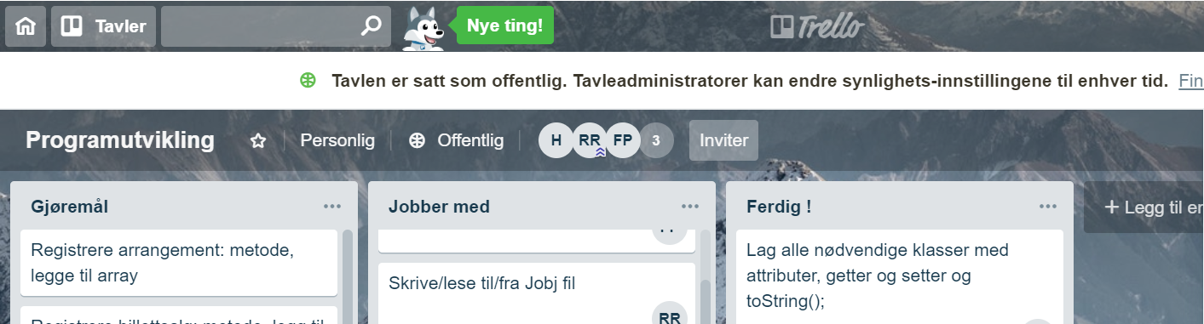

Under ser du GUI-et så langt. Vi har lagt til en del funksjoner som blant annet:

Trykker brukeren på “add Arrangement” (som forøvrig skal endres til “legg til arrangement”), så vil en få valget om å lagre arrangementet i en csv fil, eller en jobj fil. Samme funksjonalitet har vi også under “billett-oversikt” og “kontaktperson”.

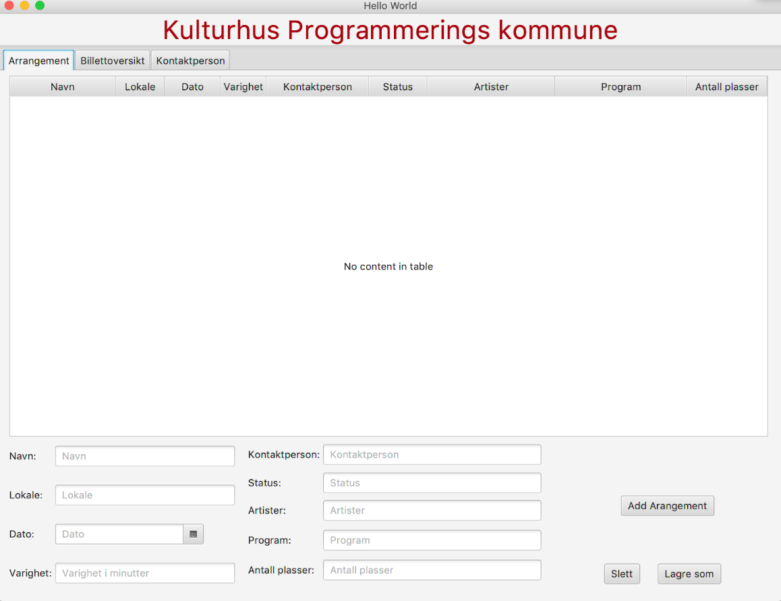

Metoden som skal kalles når brukeren velger filtype er nesten ferdigstilt.

Vi har også implementert kode som henter array fra fil, og viser arrayet i listen som er i FXML filen.

Gruppen har sett over hele oppgaven, og er godt i gang. Vi har laget oss en timeplan med antall timer og dager som prosjektet skal jobbes med. Alle i gruppen samarbeider godt, selv om det er vanskelig for alle tre å møte opp til samme tidspunkt. Å jobbe online har vært et fint innspill fra en på gruppa.

Gjenstående arbeid:

* Koble metoder og knapper i GUI.
* Finpusse GUI.
* FileChooser, et strategy designmønster.
* Exceptions i de tilhørende klassene.
* Brukervennlig feilhåndtering av inputfelt.
* Brukervennlig feilhåndtering av fil-relaterte ting.
* Metoder for å endre og slette data fra listene.
* Liste opp registrerte “kontaktpersoner” når brukeren skal velge kontaktperson for arrangement (dropdown menu)
* Liste opp lokaler når brukeren skal velge lokale for arrangement (dropdown menu)